* الفيديو الاول

اول شيء

pip install django-allauth django-crispy-forms

ثم

django-admin startproject socialnetwork

ثم

python manage.py startapp social

ثم

python manage.py startapp landing

ثم

python manage.py migrate

ثم

python manage.py createsuperuser

ثم

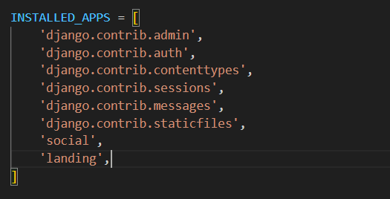

    {% block content%}

    {% endblock %}

في إطار العمل "Django"، يتم استخدام الوسوم {% block content %} ... {% endblock %} عند استخدام القوالب (templates). هذا يسمح لك بتحديد أماكن معينة في القالب الأساسي (base template) يمكن للصفحات المشتقة أو الفرعية (child templates) أن تقوم بتخصيصها.

على سبيل المثال، إذا كنت تمتلك قالبًا أساسيًا يحتوي على رأس (header) وتذييل (footer) وثم لديك محتوى متغير لكل صفحة، فإنك تستخدم {% block content %} لتحديد مكان المحتوى الذي سيختلف في الصفحات الفرعية. الصفحات الفرعية يمكنها حينها أن تحدد محتواها داخل هذا الـblock.

افتح موقع https://docs.allauth.org/en/latest/installation/quickstart.html

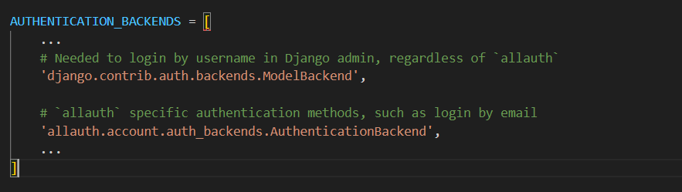

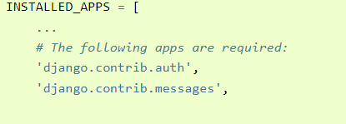

'django.contrib.auth',

'django.contrib.messages',